TUGAS

PEMROGRAMAN BERORIENTASI OBJEK

Dosen Pembimbing :

Dias Ayu Budi Utami, M.Kom.



Disusun oleh:

Ulil Absor Abdallah

18.12.0149

SI 18 D

PROGRAM STUDI SISTEM INFORMASI

SEKOLAH TINGGI MANAJEMEN INFORMATIKA KOMPUTER

AMIKOM PURWOKERTO

2019/2020

Koding

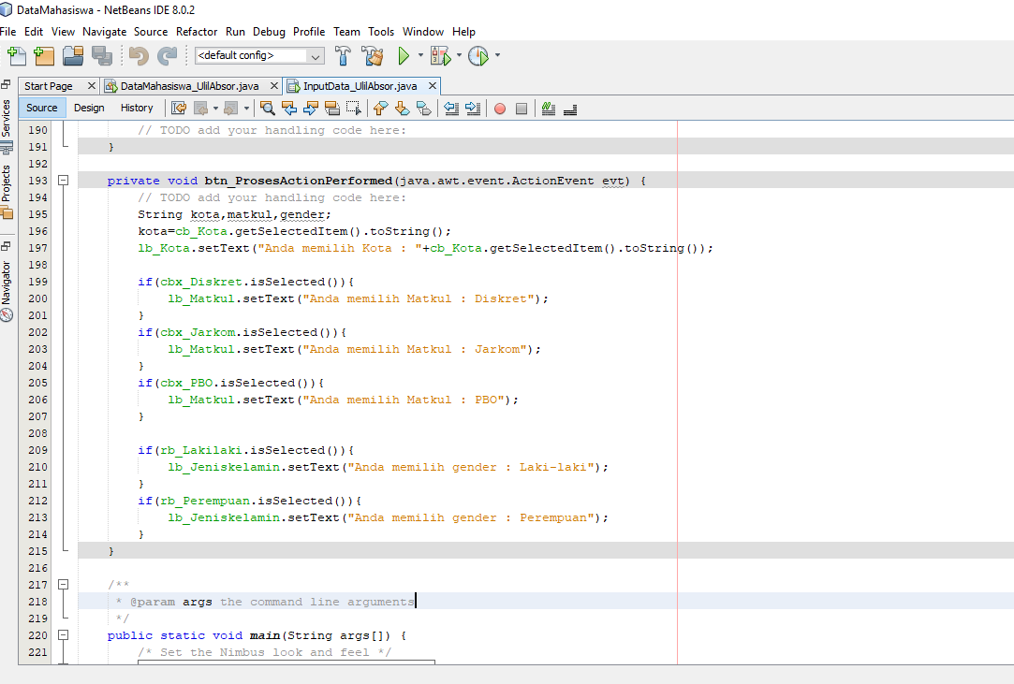

Hasil

